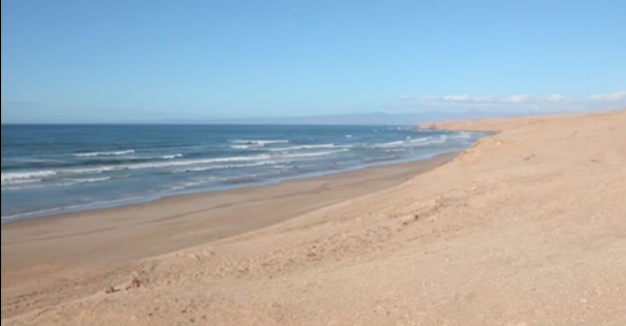
Les vacances, Michel Jonasz.
Niveau A2
https://www.youtube.com/watch?v=PG5yNw_A8Fo

- Première écoute de la chanson.
-Quel est le thème de la chanson?
-Quels sentiments se dégagent de la chanson?
-Avez-vous aimé la chanson? Pourquoi?
- Deuxième écoute de la chanson. Complétez les paroles de la chanson avec les verbes à l’imparfait.

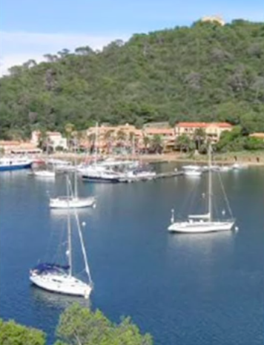
On .................................................................au bord de la mer
Avec mon père, ma sœur, ma mère
On ...............................................................les autres gens
Comme ils ...................................................leur argent
Nous, il ........................................................faire attention
Quand on . .....................................................payé le prix d'une location
Il ne nous ..................................................... pas grand-chose
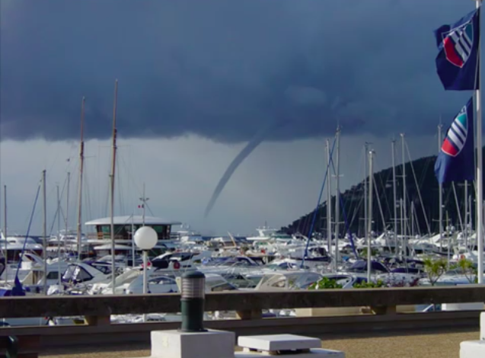
Alors on ....................................................... les bateaux
On ..................................................................des glaces à l'eau
Les palaces, les restaurants
On ne .............................................................que passer devant
Et on .............................................................les bateaux
Le matin on ...................................................tôt
Sur la plage pendant des heures
On..................................................................de belles couleurs
On ................................................................ au bord de la mer
Avec mon père, ma sœur, ma mère
Et quand les vagues .......................................tranquilles
On ................................................................. la journée aux îles
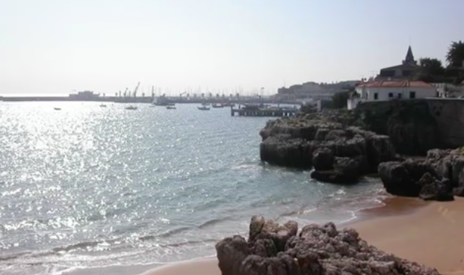
Sauf quand on ............................................... déjà plus
Alors on ......................................................... les bateaux
On ................................................................. des glaces à l'eau
On . ..................................................................le cœur un peu gros
Mais c'............................................................ quand même beau
On .......................... les bateaux, la la la la la...

3. Retrouvez dans le texte le champs lexical des vacances.
4. Complétez le tableau ci-dessous :

Où? | Quand? | Avec qui ? | Quelles actions? | Quels sentiments ?

5. Pour aller plus loin: Racontez votre plus beau souvenir de vacances . (10-15 lignes)

Les vacances, Michel Jonasz-paroles

On allait au bord de la mer
Avec mon père, ma sœur, ma mère
On regardait les autres gens
Comme ils dépensaient leur argent
Nous, il fallait faire attention
Quand on avait payé le prix d'une location
Il ne nous restait pas grand-chose

Alors on regardait les bateaux
On suçait des glaces à l'eau
Les palaces, les restaurants
On ne faisait que passer devant
Et on regardait les bateaux

Le matin on se réveillait tôt
Sur la plage pendant des heures
On prenait de belles couleurs

On allait au bord de la mer
Avec mon père, ma sœur, ma mère
Et quand les vagues étaient tranquilles
On passait la journée aux îles
Sauf quand on pouvait déjà plus

Alors on regardait les bateaux
On suçait des glaces à l'eau
On avait le cœur un peu gros
Mais c'était quand même beau

On regardait les bateaux
La la la la la...

* les palaces=les hôtels de luxe
** avoir le cœur gros= être triste

Où | Quand | Avec qui | Actions | Sentiments
Au bord de la mer  Sur la plage  Aux îles | En été  Au matin | Mon père  Ma soeur  Ma mère | On regardait les bateaux  On regardait les gens  On suçait des glaces à l’eau  On se réveillait tôt  On prenait de belles couleurs | On avait le coeur gros  C'était quand même beau

